CAPÍTULO IV: DESARROLLO DE LA SOLUCIÓN

4.1. PROPUESTA DE SOLUCIÓN
La solución propuesta es un sistema de recomendación híbrido con aprendizaje automático, implementado como un prototipo reproducible en Python. El sistema combina dos etapas: la Etapa 1, un módulo de filtrado basado en contenido que representa cada producto mediante TF-IDF (scikit-learn) y selecciona candidatos afines al historial del usuario; y la Etapa 2, un módulo de factorización de matrices mediante ALS (librería Implicit) que puntúa esos candidatos a partir de las interacciones implícitas y explícitas. La estrategia de hibridación mezcla ambos puntajes para producir la lista final Top-K de cada usuario.
El desarrollo siguió las seis fases de la metodología CRISP-DM seleccionada en el apartado 3.3. Todo el proceso se ejecuta con scripts versionados (descarga, preparación, ajuste, entrenamiento, evaluación, figuras y exportación del prototipo), con todos los parámetros centralizados en un único archivo de configuración y una semilla aleatoria fija (42), de modo que cualquier resultado de este capítulo puede regenerarse ejecutando nuevamente el pipeline.

Fase 01 – Comprensión del negocio
El escenario de partida es un modelo de referencia no personalizado que recomienda a todos los usuarios los productos con más interacciones (popularidad). El objetivo del desarrollo fue construir un sistema híbrido que mejore la personalización respecto a ese modelo en tres dimensiones: exactitud predictiva (I7, I8), calidad del ranking (I9, I10) y diversificación del catálogo (I11, I12). Como criterio de éxito se adoptó, para cada indicador calculado por usuario, una mejora relativa de al menos 10 % respecto al modelo de referencia con una diferencia estadísticamente significativa (p < 0.05). Se consideró relevante todo producto del conjunto de prueba con calificación mayor o igual a 4.

Fase 02 – Comprensión de los datos
Se descargó la categoría Video_Games del conjunto de datos Amazon Reviews 2023 (Hou et al., 2024), compuesta por 4,624,615 reseñas de 2,766,656 usuarios sobre 137,249 productos, junto con sus metadatos (título, características, descripción, categorías y tienda). El análisis exploratorio se realizó sobre la muestra final y sus resultados principales se resumen a continuación.
- Calificaciones: la media es 4.41 (DE = 1.07); el 84.9 % de las interacciones tiene 4 o 5 estrellas y, por lo tanto, es relevante según el criterio adoptado (Figura 4.1).
- Dispersión: la matriz usuario-ítem tiene una densidad de 0.0497 %, es decir, cada usuario interactuó en promedio con una fracción mínima del catálogo.
- Cola larga: la mediana es de 6 interacciones por usuario; el 54 % de los productos tiene una sola interacción y el 10 % de productos más populares concentra el 47 % de las interacciones (Figura 4.2).
- Evolución temporal: la actividad de la muestra crece hacia fines de 2022 y cae desde abril de 2023 hasta casi desaparecer en septiembre, mes en que concluye la recolección del dataset (Figura 4.3).
- Metadatos: los campos título (99.99 %), tienda (96.8 %) y categorías (90.8 %) superan el 90 % de completitud; características (71.2 %) y descripción (62.3 %) no lo alcanzan, por lo que sus valores faltantes se imputaron con texto vacío en lugar de eliminar productos.
Figura 4.1
Distribución de las calificaciones de la muestra
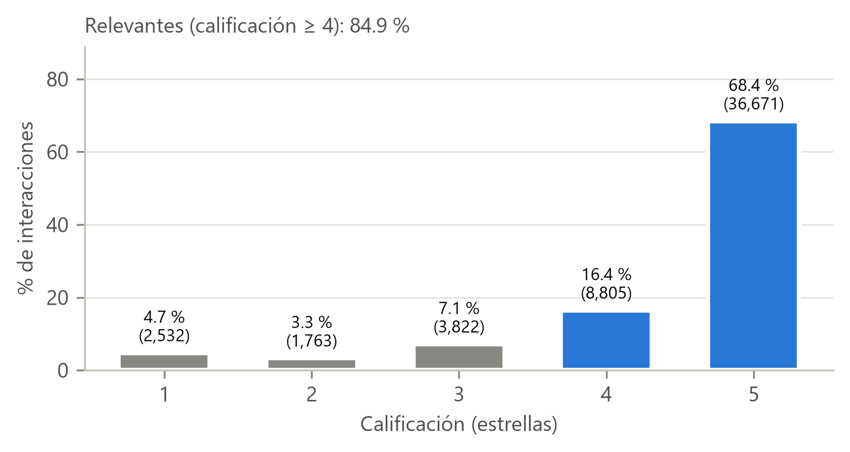
Nota. Elaboración propia.
Figura 4.2
Interacciones por usuario y por producto (cola larga)
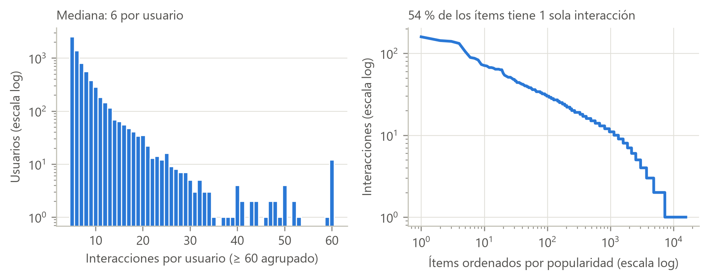
Nota. Elaboración propia.
Figura 4.3
Interacciones de la muestra por mes
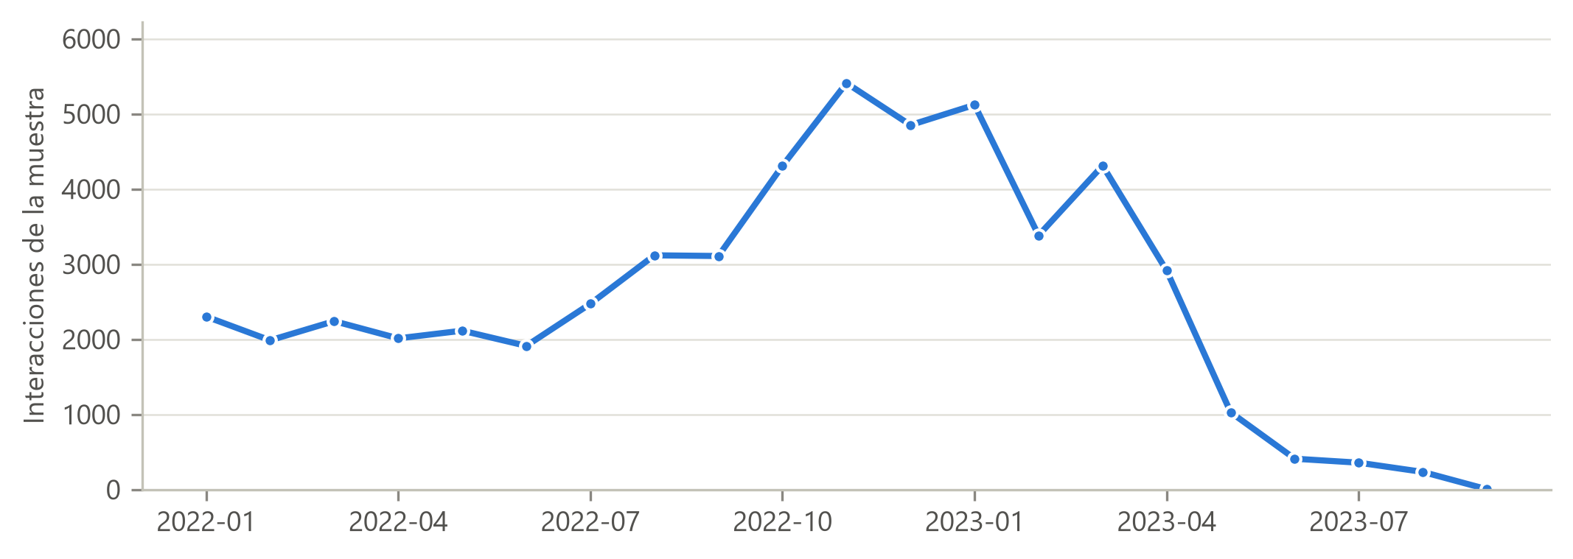
Nota. Elaboración propia.

Fase 03 – Preparación de los datos
La preparación aplicó, en orden, los criterios de inclusión y exclusión de la población y de la muestra definidos en los apartados 3.1.4 y 3.1.5. La Tabla 4.1 y la Figura 4.4 muestran cuántos registros quedan después de cada paso.
Tabla 4.1
Embudo de preparación de los datos
Paso | Reseñas | % del paso anterior | Usuarios | Ítems
Reseñas de Video_Games (Amazon Reviews 2023) | 4,624,615 | — | 2,766,656 | 137,249
Periodo ene-2022 a sep-2023 | 579,662 | 12.5 % | 434,097 | 47,081
Calidad: una por par usuario-ítem, con metadatos | 571,037 | 98.5 % | 434,097 | 47,081
Usuarios con ≥ 5 interacciones (muestra) | 53,593 | 9.4 % | 6,869 | 15,710
Nota. La limpieza de calidad eliminó 8,625 interacciones duplicadas (se conservó la más reciente de cada par usuario-ítem); no hubo registros incompletos ni reseñas sin metadatos. Elaboración propia.
Figura 4.4
Embudo de la muestra: de la categoría completa a los usuarios activos
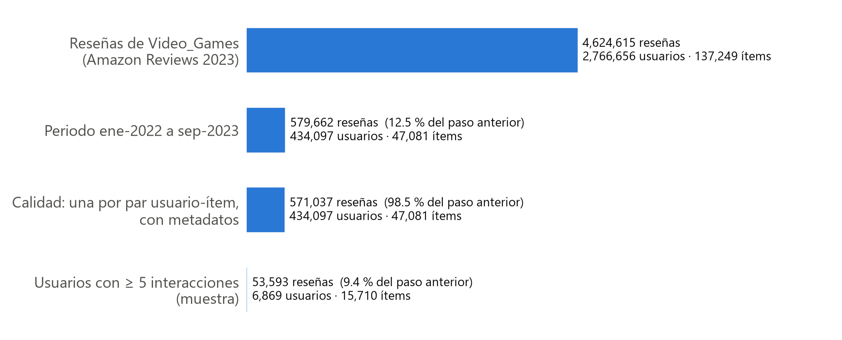
Nota. Elaboración propia.
La muestra final está conformada por 6,869 usuarios, 15,710 productos y 53,593 interacciones, valores que coinciden con los declarados en el apartado 3.1.5. Las interacciones de cada usuario se ordenaron por fecha y se dividieron en entrenamiento (80 %) y prueba (20 %), asignando a prueba las más recientes para no usar información del futuro. Del 80 % de entrenamiento (44,471 interacciones) se reservó a su vez el 20 % más reciente de cada usuario como conjunto de validación (8,246 interacciones) para el ajuste de hiperparámetros, quedando 36,225 para entrenar durante el ajuste. El conjunto de prueba (9,122 interacciones) solo se utilizó en la evaluación final.
Finalmente, para el módulo de contenido se concatenaron los cinco atributos textuales de cada producto (título, características, descripción, categorías y tienda) y se transformaron en vectores TF-IDF con unigramas y bigramas, frecuencia mínima de 2 documentos y un vocabulario máximo de 50,000 términos.

Fase 04 – Modelado
El modelado se realizó en tres componentes, que corresponden a las dimensiones de la variable independiente:
- Módulo de filtrado basado en contenido (D1): el perfil de cada usuario es la suma de los vectores TF-IDF de los productos de su historial, ponderada por la calificación otorgada y normalizada; el puntaje de un producto es la similitud coseno entre ese perfil y su vector. Los productos no vistos con mayor similitud forman los candidatos de la Etapa 1.
- Módulo de factorización ALS (D2): la matriz usuario-ítem asigna preferencia 1 a cada interacción observada (señal implícita) con una confianza c = 1 + α · calificación / 5 (señal explícita), siguiendo a Hu et al. (2008). ALS descompone esa matriz en factores latentes de usuarios y productos, cuyo producto punto estima la preferencia.
- Estrategia de hibridación (D3): los puntajes de contenido y de ALS de los candidatos se normalizan al rango [0, 1] y se combinan como w · ALS + (1 − w) · contenido, donde w es el peso de combinación (I5). Los productos que no son candidatos no se recomiendan.
Los hiperparámetros se ajustaron exclusivamente sobre el conjunto de validación, eligiendo la combinación con mayor NDCG@10 (indicador I9). Primero se evaluaron 12 configuraciones de ALS (32, 64 y 128 factores; regularización 0.01 y 0.1; α de 10 y 40) y, con el mejor ALS, 24 configuraciones del híbrido (100, 300, 1,000 y 3,000 candidatos; pesos de 0 a 1). La Tabla 4.2 resume la configuración elegida y la Figura 4.5 muestra el resultado de la búsqueda del híbrido.
Tabla 4.2
Hiperparámetros seleccionados en validación
Componente | Parámetro | Valor elegido | Valores evaluados
ALS (D2) | Factores latentes (I3) | 64 | 32, 64, 128
ALS (D2) | Regularización (I4) | 0.1 | 0.01, 0.1
ALS (D2) | Confianza α | 10 | 10, 40
Híbrido (D3) | Candidatos de la Etapa 1 | 3,000 | 100, 300, 1,000, 3,000
Híbrido (D3) | Peso de combinación (I5) | 0.7 | 0, 0.25, 0.5, 0.7, 0.85, 1
Nota. NDCG@10 en validación: 0.0330 con ALS solo y 0.0394 con el híbrido (+19 %). Elaboración propia.
Figura 4.5
NDCG@10 en validación según el número de candidatos y el peso de combinación
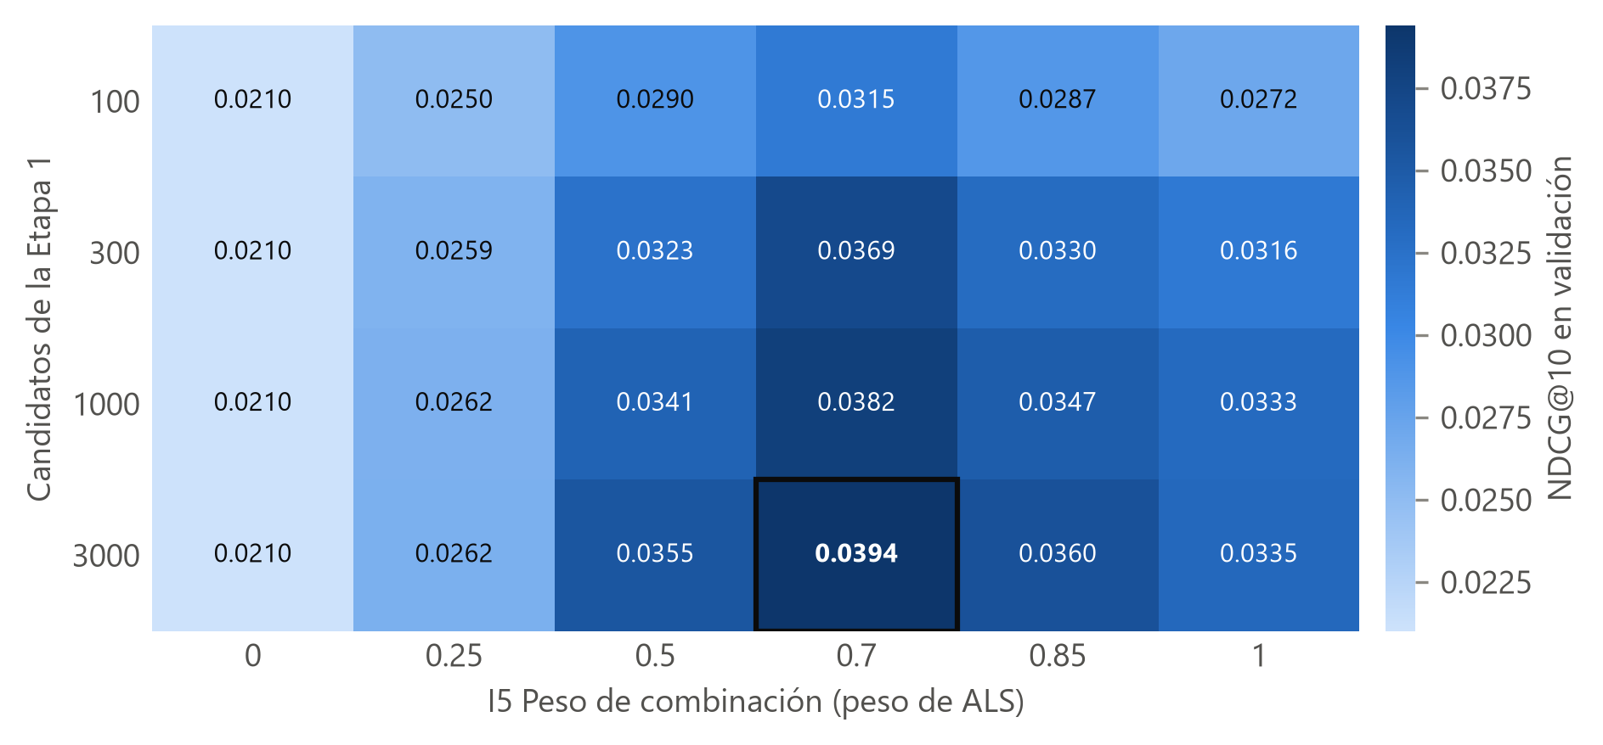
Nota. Elaboración propia.
Con un peso de 0 (solo contenido) el NDCG@10 en validación fue de 0.0210, y con un peso de 1 (contenido solo como filtro de candidatos) fue de 0.0335. El mejor resultado (0.0394) se obtuvo combinando ambas etapas, lo que confirma que la hibridación aporta frente a cada módulo por separado.

Fase 05 – Evaluación
Con los hiperparámetros fijados, cada modelo se reentrenó con el 80 % de entrenamiento (entrenamiento + validación) y se evaluó una sola vez sobre el 20 % de prueba. Se evaluaron cinco modelos con el mismo protocolo: el modelo de referencia por popularidad (Pre-Test, O1), el modelo por calificación media del producto (referencia para RMSE y MAE), los módulos de contenido y ALS por separado, y el sistema híbrido (Post-Test, O2). De los 6,869 usuarios de la muestra, 5,910 tienen al menos un producto relevante en prueba y constituyen los pares de la comparación. Los resultados se presentan en el apartado 4.3.

Fase 06 – Despliegue
El despliegue se realizó como un prototipo de demostración (apartado 4.2): el pipeline exporta las recomendaciones precalculadas de una muestra de 500 usuarios de prueba a una base de datos PostgreSQL, que una API REST desarrollada en FastAPI expone a la interfaz web. El prototipo no reentrena modelos en línea; su propósito es mostrar, para un usuario concreto, su historial, el Top-K de cada modelo y cómo la Etapa 2 reordena los candidatos de la Etapa 1.

4.2. PROTOTIPOS DE LA APLICACIÓN

4.2.1. Sistema de recomendación híbrido
El prototipo se organiza en dos partes. El pipeline de aprendizaje automático (Python 3.12, pandas, scikit-learn e Implicit) prepara los datos, entrena y evalúa los modelos y exporta un paquete de datos con 500 usuarios, 7,401 productos y 50,000 recomendaciones (Top-20 de cada uno de los cinco modelos). El backend (FastAPI, SQLModel y PostgreSQL, ejecutados con Docker) carga ese paquete y lo expone mediante los servicios de la Tabla 4.3, que consume la interfaz web.
Tabla 4.3
Servicios de la API del prototipo
Servicio | Descripción
GET /experiments/summary | Origen y tamaño del dataset (6,869 usuarios, 15,710 ítems, 3,000 candidatos).
GET /experiments/results | Métricas de evaluación de los cinco modelos (I7-I12, RMSE, MAE, tiempo).
GET /users | Usuarios de la muestra del prototipo, con búsqueda por identificador.
GET /users/{id}/history | Historial cronológico del usuario con su partición (entrenamiento o prueba).
GET /users/{id}/recommendations | Top-K del modelo indicado, con puntaje de contenido, de ALS y final, y el producto del historial que explica la recomendación.
GET /users/{id}/pipeline | Candidatos de la Etapa 1 y su reordenamiento en la Etapa 2.
Nota. Elaboración propia.
Por ejemplo, a un usuario que había comprado un estuche para la consola Steam Deck, el sistema híbrido le recomienda en primer lugar otro estuche para la misma consola, con un puntaje de contenido de 0.47, un puntaje de ALS de 1.00 y un puntaje final de 0.84, mostrando como motivo el producto que ya había comprado. En cambio, el modelo de referencia le recomienda los mismos productos más vendidos que a cualquier otro usuario, y por eso no muestra un motivo.

4.3. MEDICIÓN DE LA SOLUCIÓN

4.3.1. Indicadores de la variable independiente
Los indicadores I1 a I5 son parámetros de diseño del sistema y se obtuvieron mediante la ficha de verificación de componentes y el registro automático de hiperparámetros (Instrumentos 01 y 02). El indicador I6 se calculó comparando, para cada usuario evaluado, el Top-K del híbrido con el Top-K del mismo módulo ALS que lo compone (Instrumento 03). La Tabla 4.4 resume los valores.
Tabla 4.4
Indicadores de la variable independiente
Dimensión | Indicador | Valor
D1: Módulo de contenido | I1: Número de atributos de ítem incorporados | 5
D1: Módulo de contenido | I2: Dimensión del vector de características | 50,000
D2: Módulo ALS | I3: Número de factores latentes | 64
D2: Módulo ALS | I4: Coeficiente de regularización | 0.1
D3: Hibridación | I5: Peso de combinación | 0.7
D3: Hibridación | I6: Tasa de hibridación del ranking (K = 5 / 10 / 20) | 0.471 / 0.463 / 0.467
Nota. I2 alcanzó el tope de 50,000 términos fijado para el vocabulario TF-IDF. Elaboración propia.
La tasa de hibridación del ranking (I6) indica que el 46 % de los productos del Top-10 del sistema híbrido no habría sido recomendado por el módulo ALS por sí solo. Es decir, casi la mitad de la lista final proviene del aporte del módulo de contenido, lo que comprueba que ambas etapas participan efectivamente en las recomendaciones.

4.3.2. Indicadores de la variable dependiente
La Tabla 4.5 presenta la estadística descriptiva de los indicadores calculados por usuario (Instrumentos 04 y 05) para el Pre-Test (O1, popularidad) y el Post-Test (O2, híbrido), sobre los mismos 5,910 usuarios y con K = 10. La Figura 4.6 compara los promedios de los seis indicadores, incluida la cobertura del catálogo (I11), que se reporta de forma descriptiva.
Tabla 4.5
Estadística descriptiva de los indicadores por usuario (K = 10)
Indicador | Medición | Media | DE | Mediana | Q1 – Q3 | % en cero
I7 Precision@10 | O1 | 0.0027 | 0.0163 | 0.0000 | 0.0000 – 0.0000 | 97.4 %
 | O2 | 0.0077 | 0.0283 | 0.0000 | 0.0000 – 0.0000 | 92.6 %
I8 Recall@10 | O1 | 0.0241 | 0.1497 | 0.0000 | 0.0000 – 0.0000 | 97.4 %
 | O2 | 0.0624 | 0.2336 | 0.0000 | 0.0000 – 0.0000 | 92.6 %
I9 NDCG@10 | O1 | 0.0135 | 0.0903 | 0.0000 | 0.0000 – 0.0000 | 97.4 %
 | O2 | 0.0342 | 0.1400 | 0.0000 | 0.0000 – 0.0000 | 92.6 %
I10 MRR@10 | O1 | 0.0110 | 0.0836 | 0.0000 | 0.0000 – 0.0000 | 97.4 %
 | O2 | 0.0280 | 0.1305 | 0.0000 | 0.0000 – 0.0000 | 92.6 %
I12 ILD@10 | O1 | 0.9687 | 0.0008 | 0.9685 | 0.9685 – 0.9685 | 0.0 %
 | O2 | 0.8824 | 0.0793 | 0.9018 | 0.8708 – 0.9257 | 0.0 %
Nota. O1: modelo de referencia por popularidad; O2: sistema híbrido. % en cero: usuarios cuyo valor del indicador es 0 (ningún producto relevante en su Top-10). Elaboración propia.
En los indicadores de exactitud y ranking (I7 a I10), la mediana es 0 en ambas mediciones: el 97.4 % de los usuarios no tiene ningún acierto con el modelo de referencia y el 92.6 % no lo tiene con el sistema híbrido. Este comportamiento es propio de la recomendación sobre catálogos grandes y dispersos, y explica los valores absolutos bajos de las métricas; por ello la comparación se interpreta en términos relativos al modelo de referencia, como se estableció en el apartado 3.4.1.
Figura 4.6
Comparación de O1 (popularidad) y O2 (híbrido) en los indicadores I7 a I12 (K = 10)
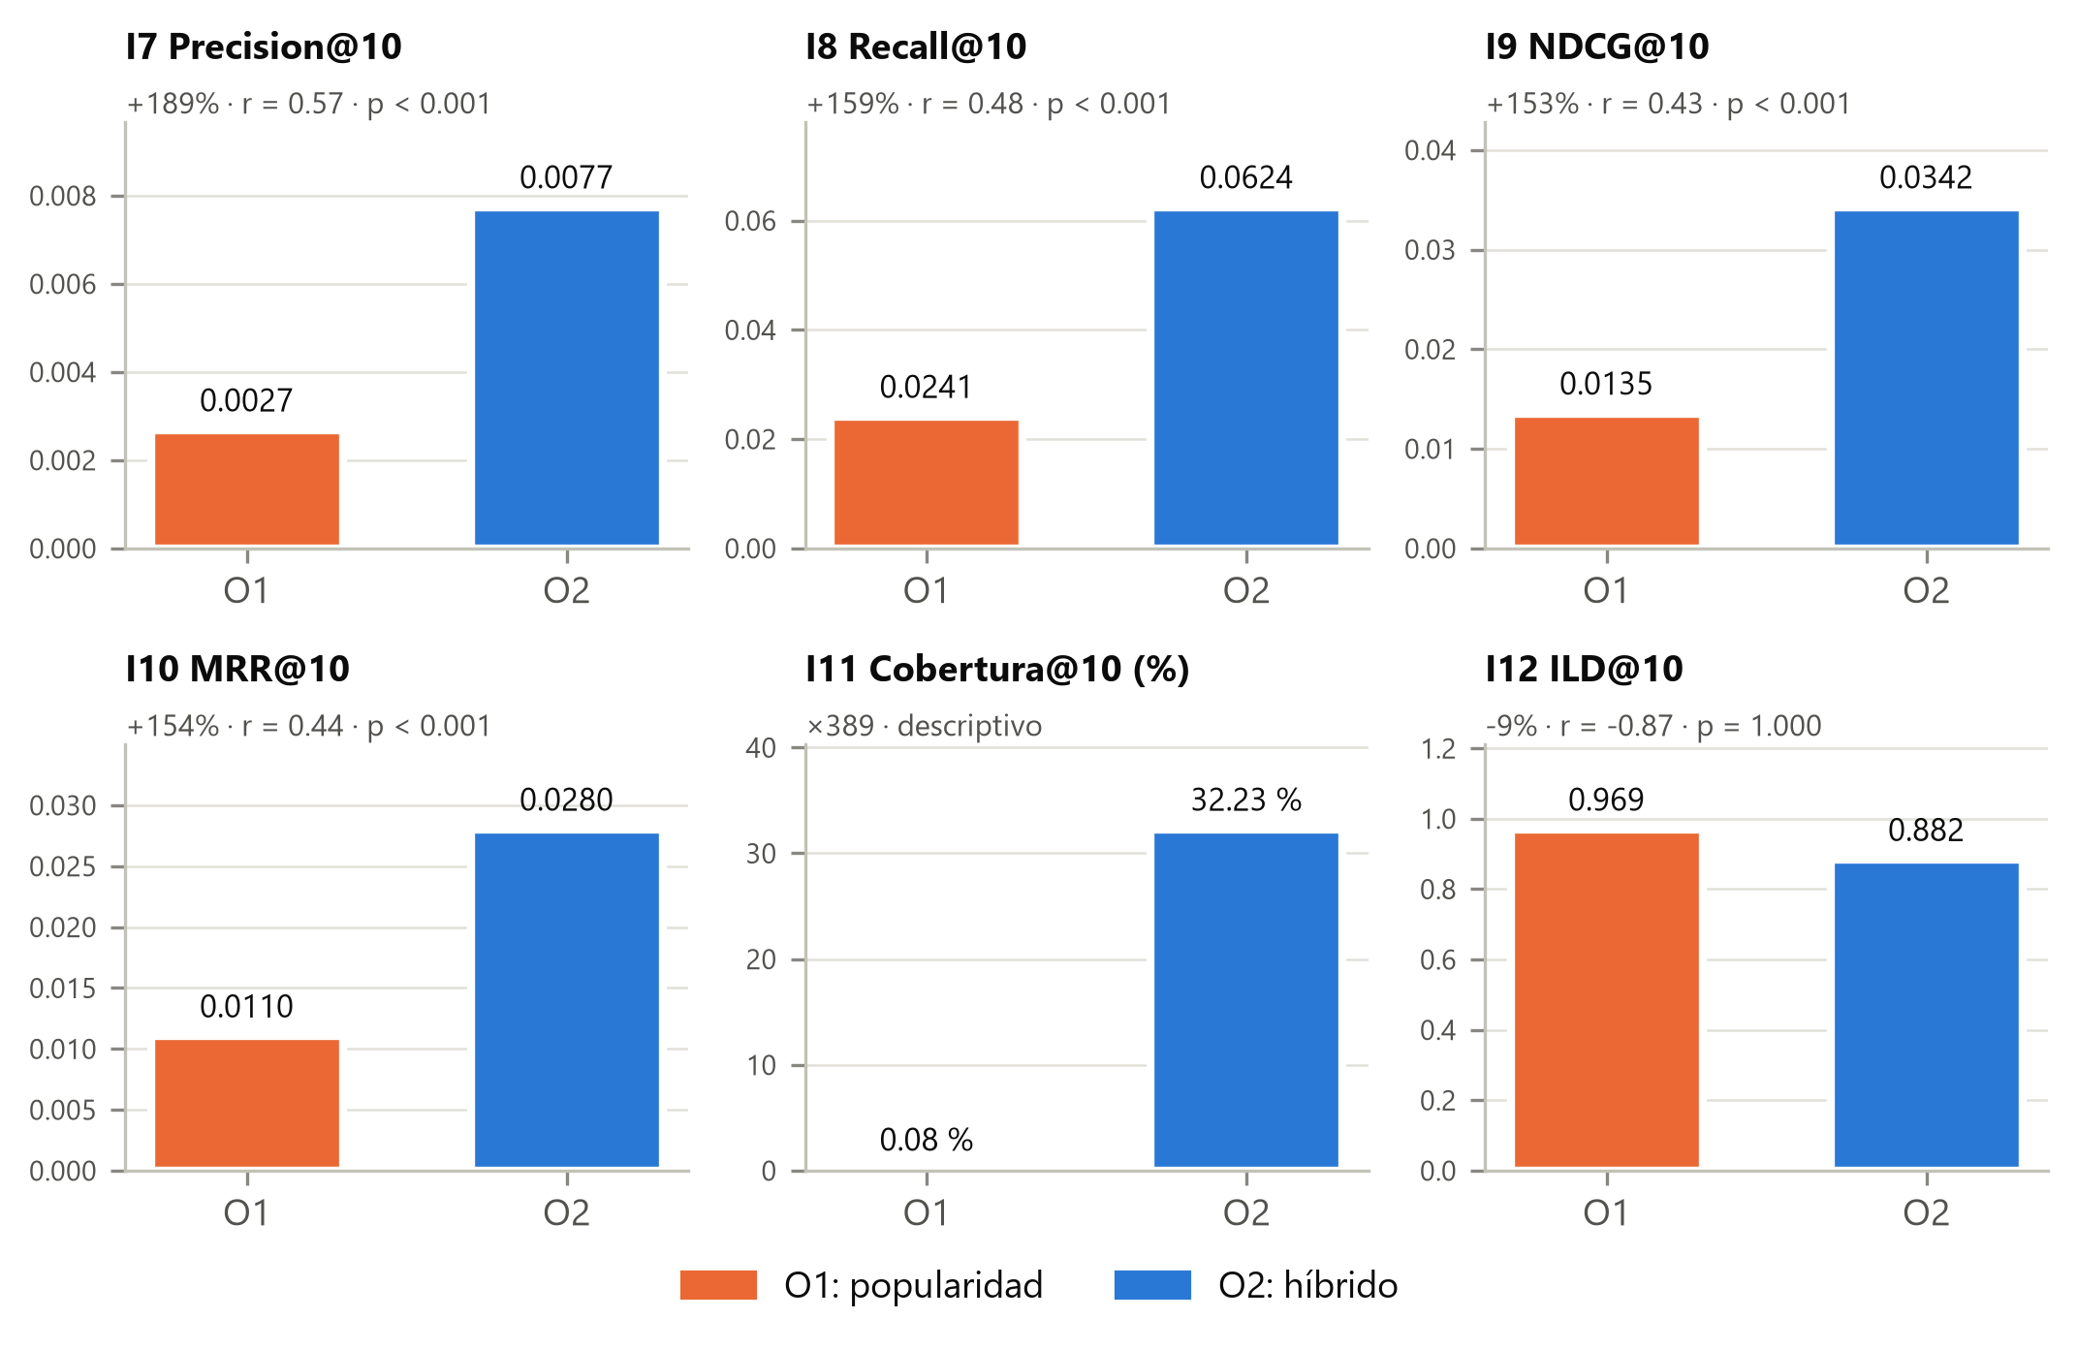
Nota. Elaboración propia.

4.3.3. Prueba de normalidad
Para cada indicador se calcularon las diferencias pareadas por usuario (d = O2 − O1) y se aplicó la prueba de Shapiro-Wilk con α = 0.05 (Tabla 4.6).
Tabla 4.6
Prueba de normalidad de Shapiro-Wilk sobre las diferencias pareadas (K = 10)
Indicador | n | p | Distribución | Prueba aplicada
I7 Precision@10 | 5,910 | < 0.001 | No normal | Wilcoxon
I8 Recall@10 | 5,910 | < 0.001 | No normal | Wilcoxon
I9 NDCG@10 | 5,910 | < 0.001 | No normal | Wilcoxon
I10 MRR@10 | 5,910 | < 0.001 | No normal | Wilcoxon
I12 ILD@10 | 5,910 | < 0.001 | No normal | Wilcoxon
Nota. Con n > 5,000, el valor p de Shapiro-Wilk es aproximado. Elaboración propia.
En todos los casos se rechaza la normalidad (p < 0.001), por lo que se aplicó la prueba de rangos con signo de Wilcoxon para muestras relacionadas, unilateral, con α = 0.05. La falta de normalidad se debe a la gran cantidad de empates: en I7, el 91.6 % de los usuarios obtiene el mismo valor con ambos modelos, el 6.6 % mejora con el híbrido y el 1.8 % empeora (Figura 4.7). La prueba de Wilcoxon descarta los empates y compara la magnitud y el signo de las diferencias restantes. Como medida del tamaño del efecto se reporta r = Z / √N, con los umbrales de Cohen (1988): 0.1 pequeño, 0.3 mediano y 0.5 grande.
Figura 4.7
Proporción de usuarios en que O2 mejora, empata o empeora frente a O1 (K = 10)
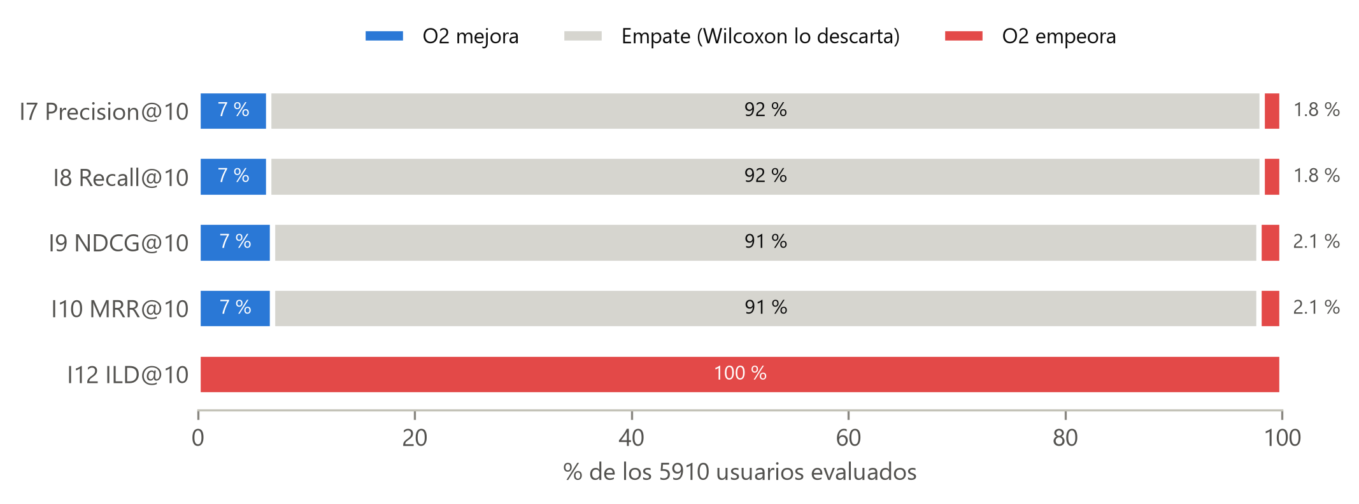
Nota. Elaboración propia.

4.3.4. Contraste de la hipótesis específica 1
HE1 – H0: El sistema de recomendación híbrido con aprendizaje automático no mejora significativamente la exactitud predictiva de la recomendación de productos de Amazon, 2022-2023, en comparación con el modelo de referencia no personalizado.
HE1 – H1: El sistema de recomendación híbrido con aprendizaje automático mejora significativamente la exactitud predictiva de la recomendación de productos de Amazon, 2022-2023, en comparación con el modelo de referencia no personalizado.
Tabla 4.7
Contraste de la HE1: exactitud predictiva
Indicador | O1 | O2 | Mejora | W | p | r (magnitud) | Meta
I7 Precision@5 | 0.0039 | 0.0096 | +144.0 % | 40,432 | < 0.001 | 0.49 (mediano) | Sí
I7 Precision@10 | 0.0027 | 0.0077 | +189.2 % | 97,143 | < 0.001 | 0.57 (grande) | Sí
I7 Precision@20 | 0.0022 | 0.0059 | +168.6 % | 203,643 | < 0.001 | 0.55 (grande) | Sí
I8 Recall@5 | 0.0175 | 0.0396 | +125.9 % | 39,218 | < 0.001 | 0.42 (mediano) | Sí
I8 Recall@10 | 0.0241 | 0.0624 | +159.5 % | 94,154 | < 0.001 | 0.48 (mediano) | Sí
I8 Recall@20 | 0.0391 | 0.0933 | +138.9 % | 196,020 | < 0.001 | 0.47 (mediano) | Sí
Nota. Prueba de Wilcoxon unilateral (H1: O2 > O1), α = 0.05. Meta: mejora ≥ 10 % y p < 0.05. Elaboración propia.
Con K = 10, la precisión promedio aumentó de 0.0027 a 0.0077 (+189 %; p < 0.001; r = 0.57) y la exhaustividad, de 0.0241 a 0.0624 (+159 %; p < 0.001; r = 0.48). Los resultados se mantienen con K = 5 y K = 20, con efectos medianos a grandes. Como en todos los casos p < 0.05 y la mejora supera el 10 %, se rechaza H0 y se acepta la HE1: el sistema híbrido mejora significativamente la exactitud predictiva respecto al modelo de referencia.

4.3.5. Contraste de la hipótesis específica 2
HE2 – H0: El sistema de recomendación híbrido con aprendizaje automático no mejora significativamente la calidad del ranking de las recomendaciones de productos de Amazon, 2022-2023, en comparación con el modelo de referencia no personalizado.
HE2 – H1: El sistema de recomendación híbrido con aprendizaje automático mejora significativamente la calidad del ranking de las recomendaciones de productos de Amazon, 2022-2023, en comparación con el modelo de referencia no personalizado.
Tabla 4.8
Contraste de la HE2: calidad del ranking
Indicador | O1 | O2 | Mejora | W | p | r (magnitud) | Meta
I9 NDCG@5 | 0.0114 | 0.0265 | +131.6 % | 44,656 | < 0.001 | 0.39 (mediano) | Sí
I9 NDCG@10 | 0.0135 | 0.0342 | +153.2 % | 107,112 | < 0.001 | 0.43 (mediano) | Sí
I9 NDCG@20 | 0.0174 | 0.0425 | +144.8 % | 241,840 | < 0.001 | 0.44 (mediano) | Sí
I10 MRR@5 | 0.0102 | 0.0243 | +138.7 % | 44,830 | < 0.001 | 0.39 (mediano) | Sí
I10 MRR@10 | 0.0110 | 0.0280 | +154.1 % | 107,252 | < 0.001 | 0.44 (mediano) | Sí
I10 MRR@20 | 0.0121 | 0.0305 | +151.0 % | 243,798 | < 0.001 | 0.46 (mediano) | Sí
Nota. Prueba de Wilcoxon unilateral (H1: O2 > O1), α = 0.05. Meta: mejora ≥ 10 % y p < 0.05. Elaboración propia.
Con K = 10, el NDCG promedio aumentó de 0.0135 a 0.0342 (+153 %; p < 0.001; r = 0.43) y el MRR, de 0.0110 a 0.0280 (+154 %; p < 0.001; r = 0.44). El sistema híbrido no solo recomienda más productos relevantes, sino que los ubica en posiciones más altas de la lista. Como en todos los casos p < 0.05 y la mejora supera el 10 %, se rechaza H0 y se acepta la HE2.

4.3.6. Contraste de la hipótesis específica 3
HE3 – H0: El sistema de recomendación híbrido con aprendizaje automático no mejora significativamente la diversificación y el alcance del catálogo recomendado de productos de Amazon, 2022-2023, en comparación con el modelo de referencia no personalizado.
HE3 – H1: El sistema de recomendación híbrido con aprendizaje automático mejora significativamente la diversificación y el alcance del catálogo recomendado de productos de Amazon, 2022-2023, en comparación con el modelo de referencia no personalizado.
Conforme a la matriz de consistencia, la HE3 se contrastó estadísticamente con la diversidad intra-lista (I12), calculada por usuario, y la cobertura del catálogo (I11), que produce un único valor por modelo, se reporta de forma descriptiva.
Tabla 4.9
Contraste de la HE3: diversidad intra-lista (I12)
Indicador | O1 | O2 | Mejora | W | p | r (magnitud) | Meta
I12 ILD@5 | 0.9615 | 0.8751 | -9.0 % | 23,357 | 1.000 | -0.86 (grande) | No
I12 ILD@10 | 0.9687 | 0.8824 | -8.9 % | 0 | 1.000 | -0.87 (grande) | No
I12 ILD@20 | 0.9666 | 0.8905 | -7.9 % | 0 | 1.000 | -0.87 (grande) | No
Nota. Prueba de Wilcoxon unilateral (H1: O2 > O1), α = 0.05. Meta: mejora ≥ 10 % y p < 0.05. Elaboración propia.
Con K = 10, el ILD promedio del sistema híbrido (0.882) fue menor que el del modelo de referencia (0.969), una variación de -8.9 % (p = 1.000; r = -0.87); el resultado se repite con K = 5 y K = 20. Por lo tanto, no se rechaza H0 y no se acepta la HE3: el sistema híbrido no incrementa la diversidad intra-lista respecto al modelo de referencia no personalizado.
De forma descriptiva, la cobertura del catálogo (I11) muestra el comportamiento opuesto: el modelo de referencia recomendó solo el 0.08 % del catálogo en el Top-10, porque ofrece las mismas recomendaciones a todos los usuarios, mientras que el sistema híbrido alcanzó el 32.23 %, es decir, 389 veces más productos distintos (Figura 4.8). La lista del modelo de referencia es diversa por dentro (sus productos más vendidos pertenecen a distintas plataformas y categorías) pero idéntica para todos; la del híbrido es más homogénea por dentro, porque se ajusta al historial de cada usuario, pero distribuye las recomendaciones sobre una porción mucho mayor del catálogo. Este resultado se analiza en el Capítulo V.
Figura 4.8
Cobertura del catálogo (I11) y diversidad intra-lista (I12) de cada modelo (K = 10)
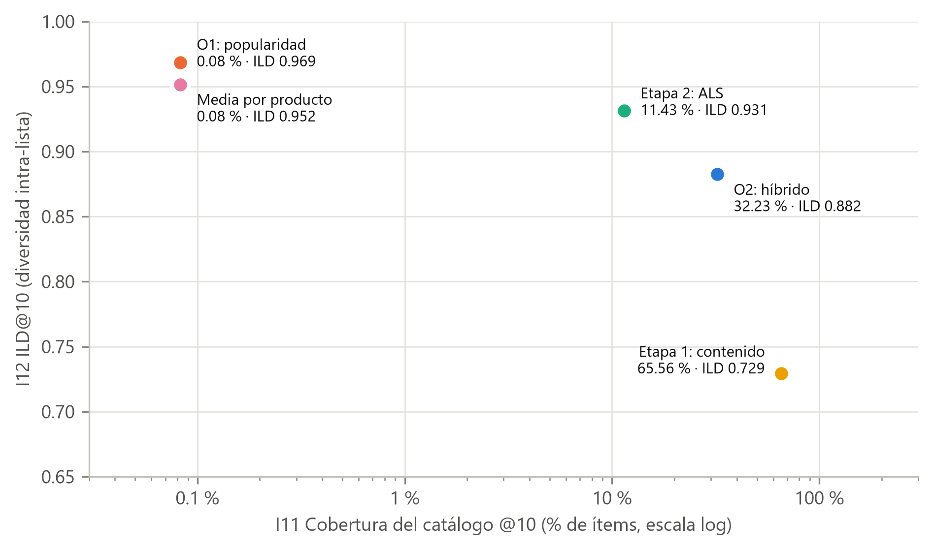
Nota. Elaboración propia.

4.3.7. Contraste de la hipótesis general
La hipótesis general plantea que el sistema de recomendación híbrido con aprendizaje automático mejora significativamente la personalización de productos de Amazon, 2022-2023, en comparación con el modelo de referencia no personalizado, medida en tres dimensiones. Los resultados aceptan las hipótesis específicas de exactitud predictiva (HE1) y calidad del ranking (HE2), con mejoras de entre 126 % y 189 % y tamaños del efecto medianos a grandes, y no aceptan la de diversidad intra-lista (HE3), aunque la cobertura del catálogo aumenta de forma considerable. En consecuencia, la hipótesis general se acepta parcialmente: el sistema mejora significativamente la personalización en exactitud y calidad del ranking, pero no en la diversidad de cada lista de recomendaciones.

4.3.8. Comparación con los módulos individuales
La Tabla 4.10 compara el sistema híbrido con cada uno de sus módulos y con los dos modelos de referencia, con K = 10. Aunque esta comparación no forma parte del contraste de hipótesis, muestra el aporte de cada etapa.
Tabla 4.10
Resultados en prueba de los cinco modelos (K = 10)
Modelo | Precision | Recall | NDCG | MRR | Cobertura | ILD
O1: Popularidad | 0.0027 | 0.0241 | 0.0135 | 0.0110 | 0.08 % | 0.969
Media del producto | 0.0007 | 0.0060 | 0.0030 | 0.0023 | 0.08 % | 0.952
Etapa 1: Contenido | 0.0040 | 0.0309 | 0.0170 | 0.0141 | 65.56 % | 0.729
Etapa 2: ALS | 0.0071 | 0.0577 | 0.0331 | 0.0280 | 11.43 % | 0.931
O2: Híbrido | 0.0077 | 0.0624 | 0.0342 | 0.0280 | 32.23 % | 0.882
Nota. Elaboración propia.
El módulo de contenido por sí solo cubre la mayor parte del catálogo (65.6 %) pero es poco preciso, mientras que ALS es preciso pero se concentra en pocos productos (11.4 % de cobertura). El sistema híbrido iguala o supera a ALS en exactitud y ranking (NDCG@10 de 0.0342 frente a 0.0331) y casi triplica su cobertura (32.2 %), lo que justifica la combinación de ambas etapas.

4.3.9. Validación técnica del artefacto
Fuera de las variables de estudio, se midió el error de predicción de las calificaciones y el tiempo de entrenamiento (Tabla 4.11). Como ALS no predice calificaciones, sus puntajes se calibraron a la escala de 1 a 5 con una regresión lineal entrenada sin usar los datos de prueba.
Tabla 4.11
Validación técnica: error de predicción y tiempo de entrenamiento
Métrica | Media del producto (referencia) | Sistema híbrido | Variación
RMSE | 1.064 | 0.965 | -9.3 %
MAE | 0.783 | 0.652 | -16.7 %
Tiempo de factorización ALS (s) | 0.001 | 1.00 | —
Tiempo total del híbrido (s) | — | 11.11 | —
Nota. Tiempos medidos en un equipo con 12 núcleos y 16 GB de RAM. Elaboración propia.
El sistema híbrido reduce el RMSE en 9 % y el MAE en 17 % respecto a la media del producto. El entrenamiento completo del híbrido toma alrededor de 11 segundos, de los cuales la factorización ALS ocupa aproximadamente 1 segundo; el resto corresponde a la vectorización TF-IDF del catálogo y a la calibración de calificaciones. Este costo es mayor que el del modelo de referencia, que solo cuenta interacciones, pero resulta viable para un sistema que se reentrena periódicamente.

